平成２９年度 学校通信１１月号 H29.11.13
■ 「○○の秋」
１０月の本城タイムで秋について話しました。○○に入る言葉を考えてもらいました。「読書の秋」「食欲の秋」「芸術の秋」「スポーツの秋」そして、「文化の秋」秋は何をするにも良い季節です。あっという間に冬になってしまいます。今の季節を大切に、いろいろなことにチャレンジしてほしいです。

■ 登校班で、揃って・並んで！
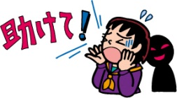
１０月の「本城っ子の風」でもお知らせしましたが、今、本城小
の登校班でいろいろなことが起こっています。
まず、注意したいのが、車による登校です。夏の暑い中、頑張って歩いていた子どもが車で登校することが少し増えました。逆にどんなに寒い日でも歩いて来る子どももいます。病気やけが以外は、徒歩通学をさせてください。
次に、朝の準備が出来ていなかったり、歩くのが遅くなったりして班長に迷惑をかけている子どももいます。危険な場所を一人で登校することになり、けがや不審者のことを考えると大変危険です。特に低学年の子どもは、登校班から、遅れて出発することが無いように、準備を夜に確実にさせてください。
一方、今まで、たくさん注意されていた登校班が協力して登校する姿も見られます。大変嬉しいことです。
これから、冬に近づき、朝が特に遅くなりがちです。登校班の集合時刻を守り、真面目に時刻を守った子どもが寒い中、待たされる事の無いようにしましょう。

■ ものづくり教室（４年「陶芸」・５・６年「トートバックづくり」
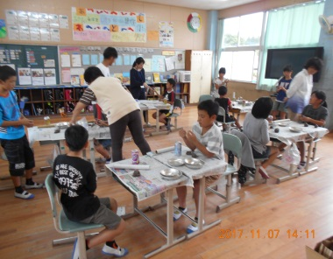
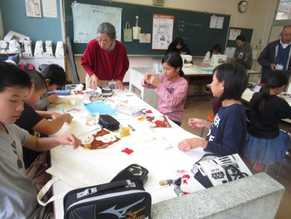
１１月７日（火）にクラブの時間を使って、ものづくり教室がありました。４年生は、餅原先生に習いながら、陶芸のお皿づくりでした。そして、５・６年生は、職業能力開発協会から派遣されたものづくりマイスター６名の先生に、刺繍を習いました。今、学習内容には、刺繍がありません。子どもたちは、自分で考えたデザインがカラフルな糸で縫われて、理想の絵柄になって大変喜んでいました。



【１２月の生活目標】 身の回りを片付けよう
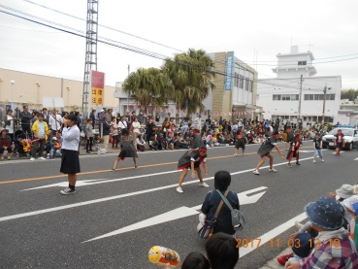
- １０・１１月の本城小ミニニュース
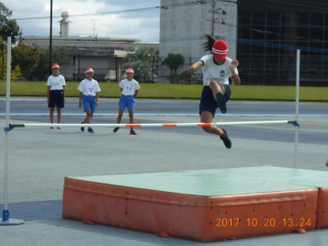

１０月２０日の陸上教室に６年生が、３日の秋祭りでの市民パレードにも６年生が参加しました。陸上教室では、６位内入賞が５つでした。一番の偉業は、Ｋさんが６年男子の部ソフトボール投げで、３位に入ったことでした。また、秋祭りでは、１２回もソーラン節を踊りました。６年生は、最後まで大きな掛け声をあげていました。立派でした。

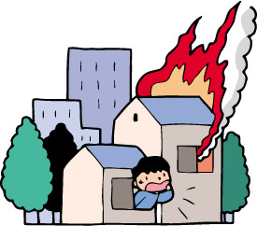

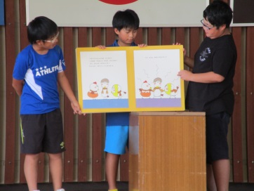
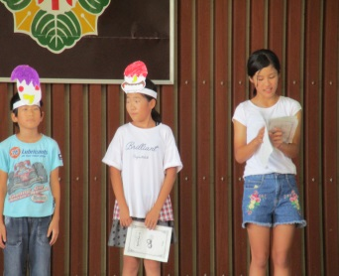

上の写真は，１０月１１日の図書委員会発表の様子です。
自分たちで、クイズを作ったり、読み聞かせをしたりしました。みんな大変喜んでいました。
下の写真は、１０月２５～２７日に実施されたふれあい体験の様子と１０月２７日の３・４年生の遠足の様子です。
【市音楽大会太鼓演奏】

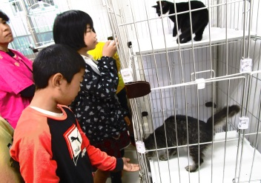
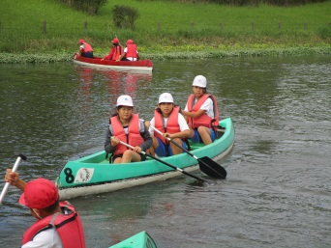

■ １２月の主な行事（予定）
１日（金）安全点検 移動図書 交通立番（５年）
４日（月）バースデー給食 租税教室
５日（火）持久走大会
６日（水）フッ化物洗口 本城タイム
７日（木）学校関係者評価委員会
８日（金）ふれあい交流会
１３日（水）児童集会（５年生発表）
１４日（木）おいもパーティ
２０日（水）統計教育表彰式
２２日（金）２学期終業の日（給食有り）
２３日（土）～１月８日（月）冬季休業
※１月９日（火）３学期始業の日

